Lo que el cielo nos muestra esta Nochebuena

20.12.2007

Es Dic. 24, 2007,:

Es Nochebuena, y ustedes están juntos acogedoramente en su hogar. Un fuego resplandeciente con sus suaves crujidos y estallidos en el hogar, Simplemente entonces, algo humedece y enfría su mejilla. Usted abre sus ojos para mirar fijamente directamente a una gran nariz negra . Es el tiempo de dar un paseo a su perro. .

Refunfuñando en vano, usted se pone su chaqueta, y saque la traílla hacia el cuello del perro , abre la puerta y siente una brisa de aire frío. Sale fuera y entra en un paisaje mágico.

La noche no es oscura, está brillando con una luz blanca plateada. Sobre usted , el 98% de la luna llena parece muy grande y da claridad en el negro azul de la noche. Quizás podría ser la luna más luminosa que usted ha visto alguna vez. Eso es porque es el apogeo más brillante de la luna llena que habrá hasta el año 2023.

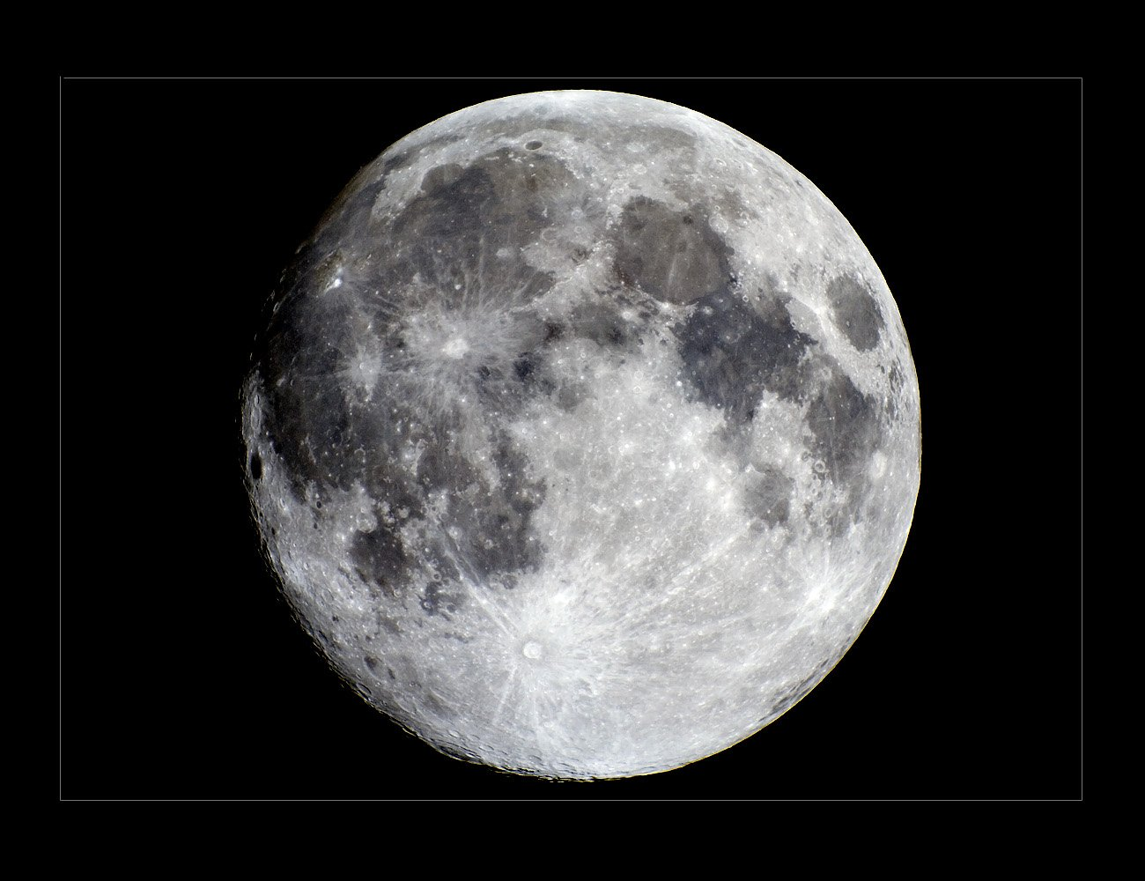

: La Luna fotografiada por P-M Heden de Vallentuna, Suecia.

Y no lejos de la luna se encuentra Marte con su fuego rojo. Esta Nochebuena, Marte esta en su posicion más cercana a la Tierra en los próximos nueve años. Marte también está "en oposición." Ésa es la jerga astronomíca para decir que está "directamente en situación opuesta el sol." Significa que Marte está arriba y el Sol está abajo en las antipodas: En Nochebuena, el Planeta Rojo estará mucho tiempo visible toda la noche.

Deslizándose en formación por el cielo, La Luna y Marte parecen tan íntimos y cercanos que usted casi podría agarrar el par de esferas y hacerlos botar calle abajo..

O quizá usted podría enlazarlos, como cuando George dice en la película “Una Vida Maravillosa”. "Simplemente diga una palabra y yo pondré un lazo alrededor de élla y la traeré abajo. ¡Eh! ¡Ésa es una bonita idea! Yo le daré la luna, Mary.... "

Año tras año la NASA persigue enlazar a la luna. La NASA la bombardea con cohetes, todavía sobre la tabla de dibujo, más algun dia encontrrá la formula y entonces devolverá a la humanidad ese orbe color de plata inteligente dónde científicos aprenderán a dirigir y encauzar enjaezar los poderes de la luna.

Los planes son establecer una base lunar para la exploración y usar la superficie de la luna como un trampolín a destinos mas lejanos. En los polos de la luna hay evidencia de hidrógeno y quizás de agua helada bajo tierra. Además, las rocas rocas lunares ordinarias estám hechas de minerales que contienen más del 40% de oxígeno. Éstos son recursos que pueden usarse para producir combustible para cohetes, aire respirable y para beber en un mundo seco y polvoriento.

Quizá en alguna Nochebuena futura, uno de nosotros caminará fuera de nuestra confortable cabaña lunar cómoda y paseará su perro con pasos largos, flotantes en algún camino lunar polvoriento. Nosotros miraremos al espacio y diremos, “Hay una Tierra bastante llena esta noche! "

Pero en esta Nochebuena helada, sus pies rozan la tierra fría de Tierra con un sonido claro y crespo cuando usted camine de vuelta hacia la casa a través de la quietud plateada de la luna encantada y su compañero luminoso, Marte.

Los únicos sonidos que usted oye son que la campanita del collar del perro tintineando como las campanillas de un l trineo.

De repente una sombra revolotea por la luna. ¿Una nube? ¿Un avión? ¡Un trineo! ¡Quizá ésas eran campanillas del trineo que usted oyó!

Sonriendose a sí mismo, abre la puerta para meterse dentro de su hogar , mientras echa una última mirada al cielo nocturno y ve una de las más encantadoras vistas celestiales que verá en años.

No se olvide de agradecerselo a Fido.

